Karta pracy 2
Uzupełnij tabelę wpisując w odpowiednie miejsca wzory Fischera i wzory Hawortha anomerów α i β D-rybozy, D-glukozy, D-galaktozy, D-mannozy, D-fruktozy.

Nazwa związku chemicznego | Wzór Fischera | Wzory Hawortha anomerów
 |  | α | β
ryboza | 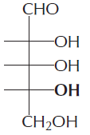
glukoza | 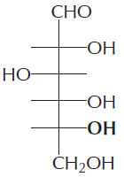
galaktoza | 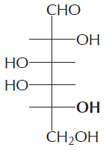
mannoza | 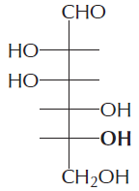
fruktoza | 